5Ассоциация «Саморегулируемая организация
«Тверское объединение проектировщиков»
Заседание правления Ассоциации

Протокол № 5

Место проведения заседания: г. Тверь 27.05.2026 г.

Время начала заседания 12 ч. 00 мин.

Основание созыва правления ассоциации «СРО «ТОП» (далее Ассоциации) – решение вице-президента Ассоциации Барковского А.Ю. (согласно п. 1.3 Положения о президенте Ассоциации и п.10.11 Устава Ассоциации).
Председательствующий на заседании правления Ассоциации вице-президент Ассоциации Барковский А.Ю. (согласно п. 1.3 Положения о президенте Ассоциации и п.10.11 Устава Ассоциации).
Из 6 членов правления Ассоциации для участия в заседании зарегистрировались 5 членов правления.
Присутствовали члены Правления с правом голоса:
1. Барковский Андрей Юрьевич - директор ООО АФ «Домус»;
2. Дубинина Светлана Борисовна – директор Тверского технологического колледжа;
3. Мацаева Анна Николаевна – директор ООО «КПМ № 2»;
4. Микрюков Владимир Борисович – директор ООО «Артис»;
5. Сипягин Александр Николаевич – ген. директор ассоциации «СРО «ТОС».
На заседании правления присутствовали без права голосования следующие лица:
Владимирова Е.М. – главный специалист-эксперт Ассоциации;
Демидов А.Г. – зам. директора Ассоциации, председатель контрольной комиссии Ассоциации;
Демидов С.Г. – директор ассоциации «СРО «ТОП».

Открытие заседания правления.
Слушали: Председательствующего, который сообщил, что из 6 членов правления на заседании присутствуют 5 членов правления. Правление правомочно.
Слушали: Председательствующего, который предложил поручить подсчет голосов при голосовании членов правления по вопросам повестки дня секретарю правления Е.М. Владимировой.
Решили: поручить подсчет голосов при голосовании секретарю правления Е.М. Владимировой.
Голосовали: «за» - 5 голосов, «против» - нет, «воздержался» - нет.
Решение принято единогласно.

О повестке заседания правления.
Слушали: Председательствующего, который предложил утвердить следующую повестку дня правления:

Повестка дня Правления
- Об исключении ООО «Компания Тверькаппроект» (ИНН 6900004249) из членов Ассоциации (докладчик Демидов С.Г.).
- Об исполнении требований Федерального закона от 31июля 2025 года № 309-ФЗ «О внесении изменений в Градостроительный кодекс Российской Федерации» в части внесения дополнительных сведений в реестры членов Ассоциации и в Единый реестр сведений о членах СРО и их обязательствах. (докладчик Демидов А.Г.).

По первому вопросу повестки дня – Об исключении ООО «Компания Тверькаппроект» (ИНН 6900004249) из членов Ассоциации
Слушали: Демидова С.Г., который доложил присутствующим о ходе оплаты членских взносов ООО «Компания Тверькаппроект» (ИНН 6900004249) за 2025 год и о её задолженности по членским взносам на момент рассмотрения вопроса.
Решили: В случае непогашения ООО «Компания Тверькаппроект» (ИНН 6900004249) задолженности по членским взносам за 4 кв. 2025 г. и 1 и 2 кв. 2026 г. в размере 57 000 руб до 10 июня 2026 г. исключить ООО «Компания Тверькаппроект» (ИНН 6900004249) из членов ассоциации «СРО «ТОП» на основании пп. 3 п. 5.5 «Положения о членстве, в том числе о требованиях к членам, размере, порядка расчета, а также порядка уплаты вступительного взноса, членских взносов ассоциации «СРО «ТОП».
Голосовали: «за» -5 голосов, «против» - нет, «воздержался» - нет.
Решение принято единогласно.

По второму вопросу повестки дня – Об исполнении требований Федерального закона от 31июля 2025 года № 309-ФЗ «О внесении изменений в Градостроительный кодекс Российской Федерации» в части внесения дополнительных сведений в реестры членов Ассоциации и в Единый реестр сведений о членах СРО и их обязательствах.
Слушали: Демидова А.Г., который доложил присутствующим о ходе реализации требований закона в Ассоциации.
Решили: принять к сведению информацию Демидова А.Г
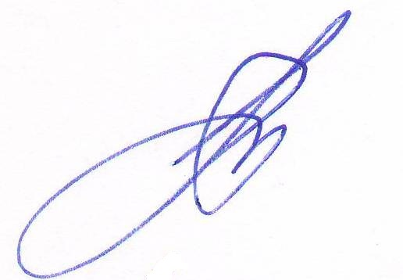

Вице-президент ассоциации «СРО «ТОП» А.Ю.Барковский

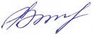

Секретарь правления Е.М. Владимирова

